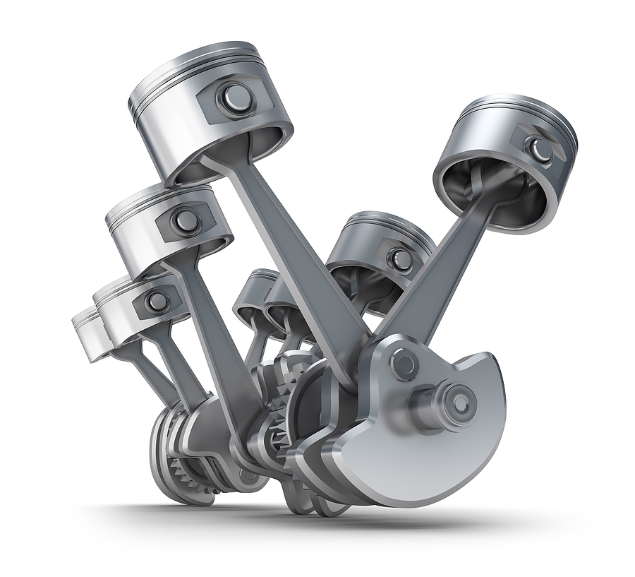
Ремонт ГБЦ Д-160

№ п/п | Перечень услуг по ремонту ГБЦ Д-160 | Цена
1 | Дефектовка ГБЦ (клап. механизма) | 800
2 | Замена направляющей втулки /1 шт/ | 600
3 | Обработка седел /1шт./ | 350
4 | Сборка ГБЦ | 500
5 | Замена седла клапана /1шт./ | 900
6 | Шлифовка клапана /1шт./ | 300
7 | Чистка впускных и выпускных каналов | 700
8 | Расточить отверстие под седло /1 шт/ | 1200
9 | Фрезеровка одной плоскости ГБЦ | 3400
10 | Проверка на герметичность ГБЦ | 2500
11 | Мойка ГБЦ | 1300
12 | Изготовить седло клапана + заготовка /1шт( эксклюзив) | 300+Догов
13 | Подгонка направляющей /1 шт/ | 400
14 | Изготовить направляющую + заготовка /1шт./ | договорная
15 | Термопломба | 275

Услуги, не предусмотренные данным прейскурантом выполняются на договорной основе.

